湖南大学数字档案管理系统简易使用手册（web端）
1. 登录 1
2. 修改密码 1
3. 档案采集整理 2
3.1. 档案录入 2
3.2. 数据展示 3
4. 条目信息的相关操作 4
4.1. 条目信息的修改、删除、移交 4
4.2. 原文的添加 4
4.3. 档案查询 5
4.4. 卷内数据导入方式 6
5. 档案检索利用 6
5.1. 档案检索 6
5.2. 全文检索 7

档案录入顺序:档案管理—传统方法—设备档案(各自需录入的档案类型如行政、教学等)—-案卷目录---未移交—新增一个案卷目录，完成案卷目录后进入案卷，录入卷内目录。

登录
输入网址http://202.197.107.206/web2010/default.aspx，进入登录界面,也可从档案馆主页右边的系统快捷路径进入。输入由档案馆分配给各兼职档案员的用户名和密码，点击“登录”，即可进入系统。
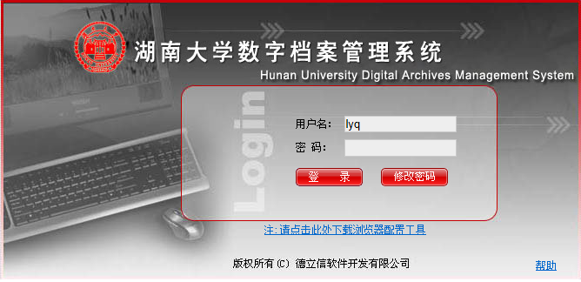

修改密码
系统初始化时会给每个部门一个相应的用户名及密码。可在登录界面点击“修改
密码”对初始化的密码进行修改。
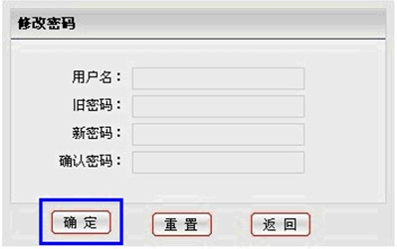
用户名是部门名称的拼音首字母，密码与用户名一致。把相关信息填写完整点击“确定”即可。点击“重置”可重新输入更改内容。

档案采集整理
以部门为安置办为例，安置办的用户具有“基建档案 JX11”和“声像档案 SX19”的权限。历史数据只供查询。

档案录入
对需要归档的文件在相应的档案门类中进行条目数据的输入工作。选择“档案管理”功能模块，弹出如下界面：
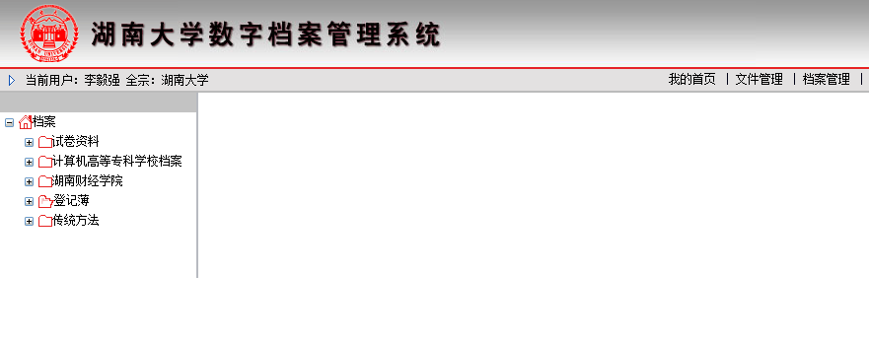
点开左边导航树中的“+”，选择要录入条目数据的档案门类，比如要在“传统方法”中录入“行政档案—行政案卷目录—未移交”的数据，选中未移交点击“新增”，即可弹出新增案卷界面
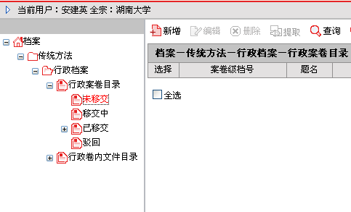
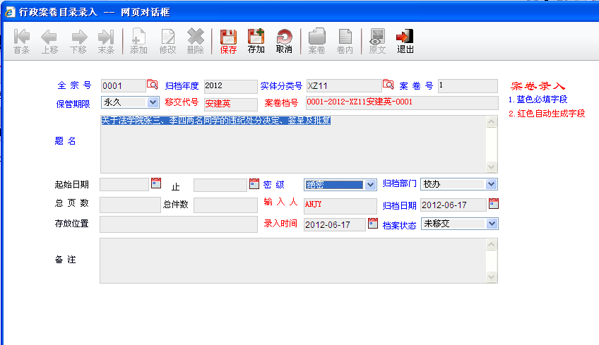
新增数据的界面，归档人员依次录入档案的相关信息：全宗号、归档年度、实体分类号、保管期限、案卷号（这些字段当存在数据时自动生成）、题名（必须录入）、等信息，录入完之后，点击 “保存”，即保存了该条录入的条目信息。然后再录入该案卷的卷内条目，点击当前案卷录入界面的“卷内”按钮即可进入卷内信息的录入。（“保存”即保存当前数据，“存加”即在保存当前数据的同时继续添加第二条数据，顺序号自动加一，题名继承前一条数据的信息（需手工修改），其他必填字段的值继承第一条数据的值。）（搞流程化的，一步、二步）
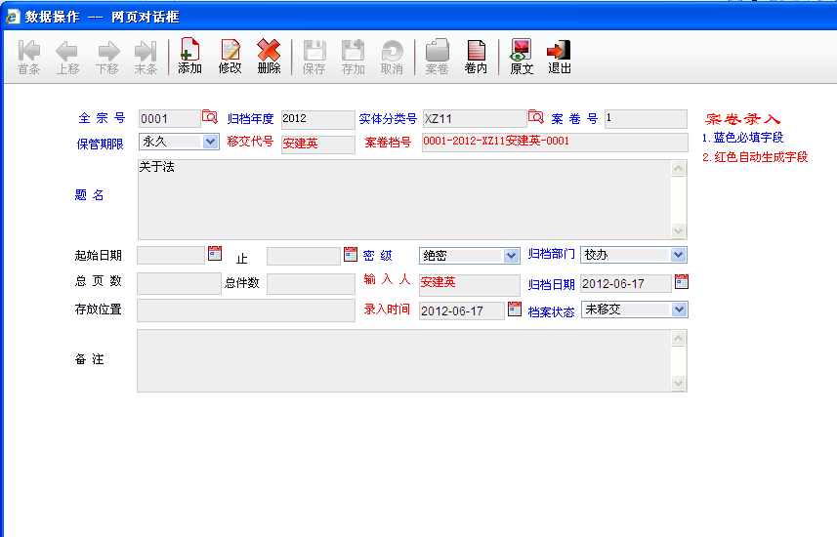
录入完成后点击“档案管理”按钮刷新页面，接下来就会出现数据展示页面效果数据展示
点击档案门类导航树中“+”可以使录入的数据在档案门类导航树中按“移交状态-实体分类-归档年度”的树形分类方式进行展示；如下图：
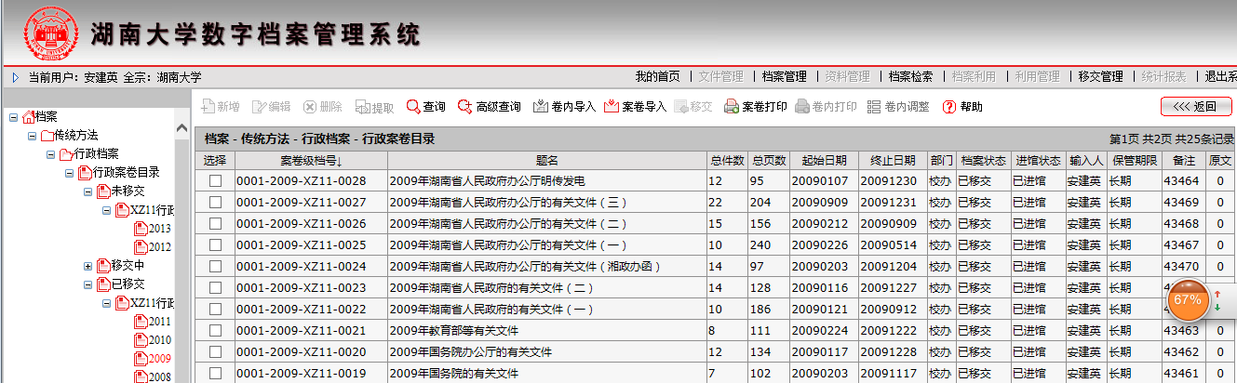

条目信息的相关操作

条目信息的修改、删除、移交
选中需要修改与删除条目数据，双击条目数据（要双击提名）或者勾选复选框点击“编辑”，打开条目数据的录入界面，如要进行修改则点击“修改”按钮，进入录入界面对相应的条目信息进行修改，修改完数据点击“保存”按钮即可。
如要进行删除或移交操作则直接点击“删除”或“移交”按钮，如下图：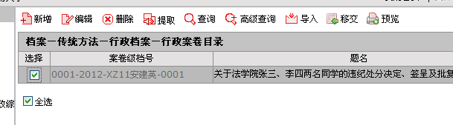

原文的添加
电子条目需要添加档案电子原文,双击卷内条目数据，打开条目数据的录入界面，然后单击菜单栏上的“原文”，点击“选择文件”，如图所示：
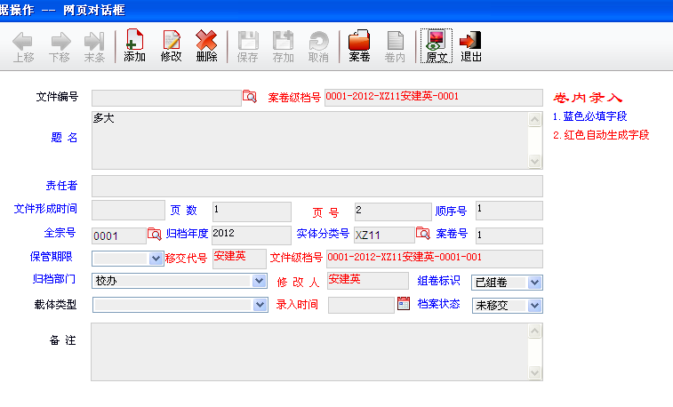
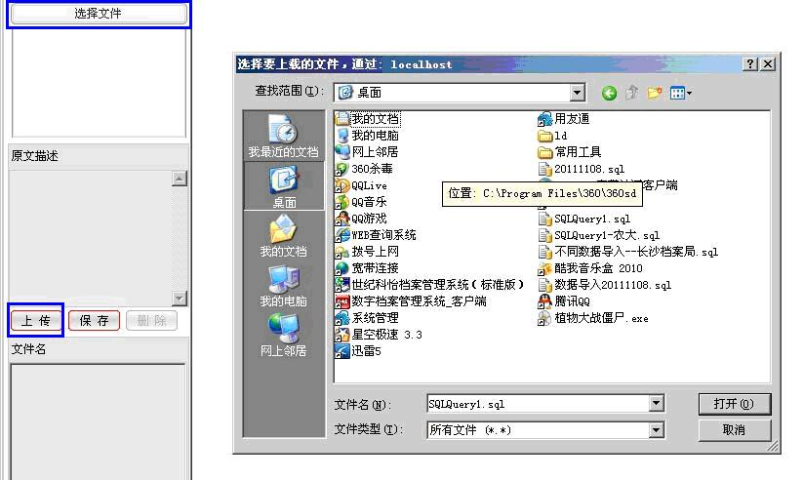
选择完文件后，点击“上传”即可完成原文的添加。（注：客户端还可以直接进行扫描，把纸质档案添加到相应的条目信息中），有原文的电子条目会在条目信息的原文字段显示原文数量。点击数量即可查看，如下图：

档案查询
选中相应的门类，点击菜单项的“查询”按钮，一般查询时是针对题名、归档年度、保管期限等字段，（查询界面的相关字段要在客户端进行设置）。如下图：
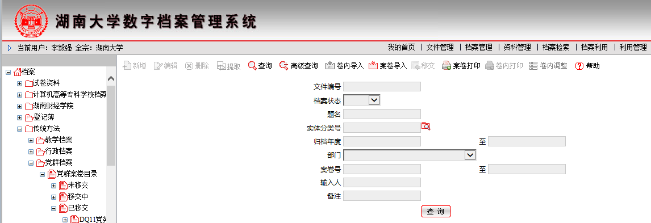
用户可以输入多个查询条件，使用“高级查询”方式，缩小查询范围，输入完查询条件之后，点击“查询”，即可得到查询结果。

卷内数据导入方式
系统中的卷内数据导入是针对已经录入的案卷，卷内的数据只需在EXCLE工作表中录入与案卷中不同字段的信息，卷内的EXCLE表名必须以案卷级档号命名，EXCLE工作表中只需输入文件编号、题名（不能为空）、责任者、文件形成时间、页数（不能为空或为0）、载体类型（每列字段名不允许错误）。如下图所示EXCEL表格：
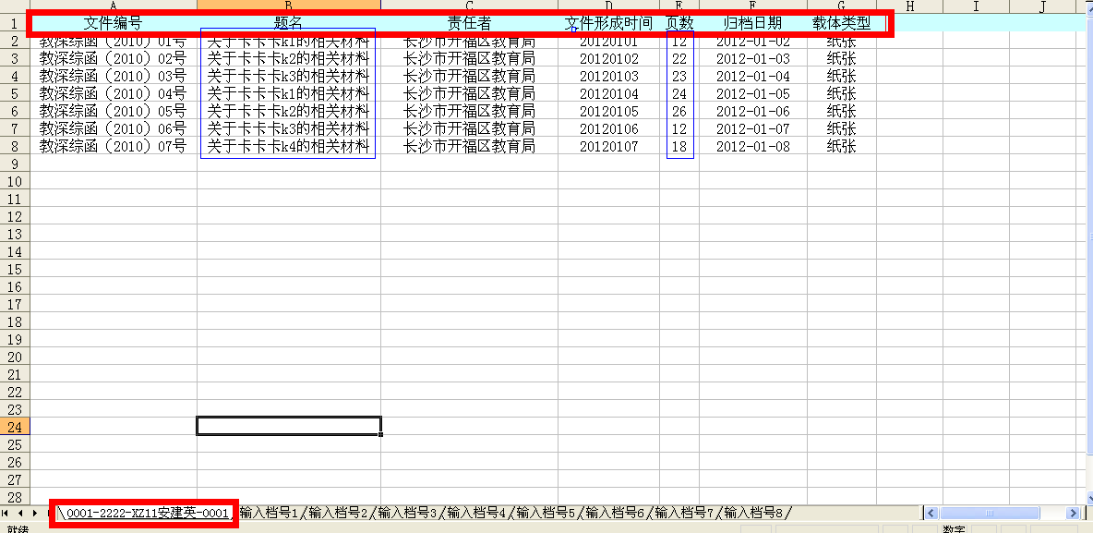
此处的档号为需要导入的数据对应的案卷级档号（档号格式？）
每列字段名不可为空
题名不可为空，提名含多人名需全部输入，不能用等代替
页数不可为空或为0

操作步骤：选择需要导入卷内的档案门类，然后选择菜单栏中的“导入”。点击“浏览”选择要上传的卷内工作表，选择完成后点击“上传”，系统会自动提取上传的EXCLE表中符合要求的工作表，点击工具栏中的“导入”即可。如下图：
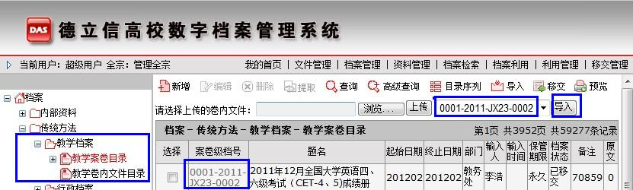
导入成功系统会有一个提示框，如下图：
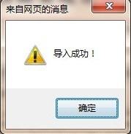

档案检索利用

档案检索
档案检索可对多个档案门类的数据进行查询。选择“档案检索”模块，选择条目信息可能存在的档案门类，然后点击菜单栏的“查询”，对查询字段输入相应的内容。（此操作方式和档案查询一样）如下图：
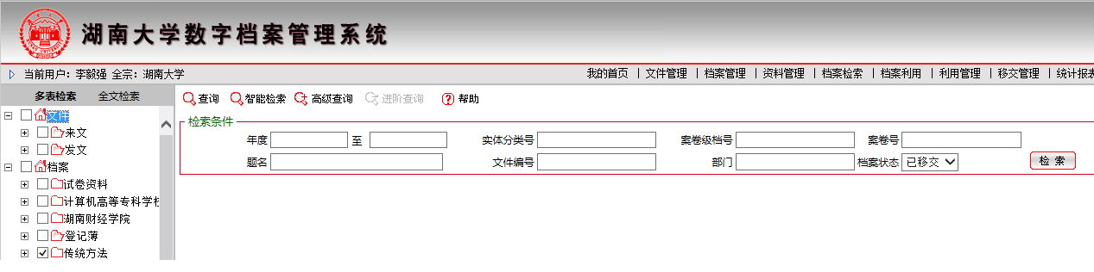

全文检索
全文检索是针对条目数据及添加过原文并进行OCR识别的文件进行检索，可对原文的文字进行定位。操作步骤 ：点击检索检索子模块“全文检索”，在关键字输入框中输入需检索的内容（多条件以空格将关键字隔开），点击“搜索”即可，如下图。图中界面显示所有符合检索条件的条目数据及原文列表。
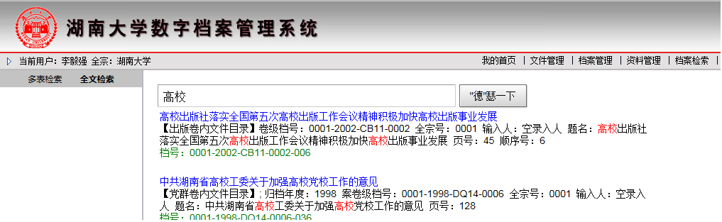
点击“档号”即可查看条目数据的相关字段信息，如下图：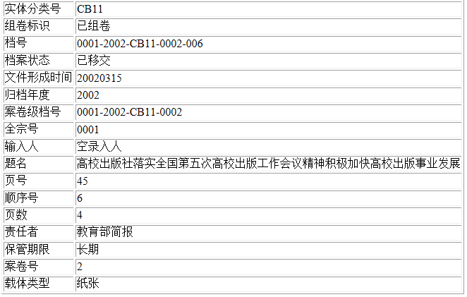
点击“文件”后的数字即可查看原文。

